КЪЭБЭРДЕЙ-БАЛЪКЪЭР РЕСПУБЛИКЭМ И ЩЭНХАБЗЭ ХЪУГЪУЭФIЫГЪУЭУ КЪАЛЪЫТА ОБЪЕКТХЭР КЪЭРАЛЫМ ИХЪУМЭНЫМКIЭ УПРАВЛЕНЭ | 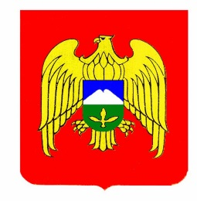 | КЪАБАРТЫ-МАЛКЪАР РЕСПУБЛИКАНЫ МАДАНИЯТ ХАЗНАНЫ ОБЪЕКТЛЕРИН КЪЫРАЛНЫ ЖАНЫНДАН САКЪЛАУНУ УПРАВЛЕНИЯСЫ
УПРАВЛЕНИЕ ПО ГОСУДАРСТВЕННОЙ ОХРАНЕ ОБЪЕКТОВ
КУЛЬТУРНОГО НАСЛЕДИЯ
КАБАРДИНО-БАЛКАРСКОЙ РЕСПУБЛИКИ
360051, г. Нальчик, ул. Инессы Арманд, 43 тел.: 8 (8662) 40-41-22
uokn@kbr.ru

от ____________ ПРИКАЗ № ______________

Об утверждении предмета охраны и границ территории
объекта культурного наследия регионального значения
«Памятник В.И. Ленину»

На основании статьи 3.1, подпункта 10 пункта 2 статьи 33 и статьи 64 Федерального закона от 25 июня 2002 г. № 73-ФЗ «Об объектах культурного наследия (памятниках истории и культуры) народов Российской Федерации», в соответствии с приказом Минкультуры России от 13 января 2016 г. № 28 «Об утверждении Порядка определения предмета охраны объекта культурного наследия, включенного в единый государственный реестр объектов культурного наследия (памятников истории и культуры) народов Российской Федерации в соответствии со статьей 64 Федерального закона
от 25 июня 2002 г. № 73-ФЗ «Об объектах культурного наследия (памятниках истории и культуры) народов Российской Федерации», приказом Минкультуры России от 4 июня 2015 г. № 1745 «Об утверждении требований к составлению проектов границ территорий объектов культурного наследия», руководствуясь подпунктом 2 пункта 4 Положения об Управлении
по государственной охране объектов культурного наследия Кабардино-Балкарской Республики, утвержденного постановлением Правительства Кабардино-Балкарской Республики от 1 марта 2016 г. № 23-ПП,
п р и к а з ы в а ю:
1. Утвердить предмет охраны объекта культурного наследия регионального значения «Памятник В.И. Ленину», состоящего
на государственной охране на основании Постановления Совета Министров КБАССР «О состоянии и мерах улучшения охраны памятников истории
и культуры в Кабардино-Балкарской АССР» от 16.06.1971 г. № 276, расположенного по адресу Кабардино-Балкарская Республика, Чегемский район, с. Чегем-I, согласно приложению № 1.
2. Утвердить границы территории объекта культурного наследия регионального значения «Памятник В.И. Ленину», состоящего
на государственной охране на основании Постановления Совета Министров КБАССР «О состоянии и мерах улучшения охраны памятников истории
и культуры в Кабардино-Балкарской АССР» от 16.06.1971 г. № 276, расположенного по адресу: Кабардино-Балкарская Республика, Чегемский район, с. Чегем-I, согласно приложению № 2.
3. Утвердить правовой режим земельного участка в границах территории объекта культурного наследия регионального значения «Памятник В.И. Ленину», состоящего на государственной охране
на основании Постановления Совета Министров КБАССР «О состоянии
и мерах улучшения охраны памятников истории и культуры в Кабардино-Балкарской АССР» от 16.06.1971 г. № 276, расположенного по адресу: Кабардино-Балкарская Республика, Чегемский район, с. Чегем-I, согласно приложению № 3.
4. Направить утвержденные границы территории объекта культурного наследия регионального значения «Памятник В.И. Ленину», состоящего
на государственной охране на основании Постановления Совета Министров КБАССР «О состоянии и мерах улучшения охраны памятников истории
и культуры в Кабардино-Балкарской АССР» от 16.06.1971 г. № 276, расположенного по адресу: Кабардино-Балкарская Республика, Чегемский район, с. Чегем-I, в орган регистрации права для учета в документах территориального планирования, правилах землепользования и застройки, документации по планировке территорий.
5. Рекомендовать органам местного самоуправления муниципального образования Чегемского муниципального района в пределах своей компетенции учитывать и отображать границы территории объекта культурного наследия в документах территориального планирования, правилах землепользования и застройки, документации по планировке территории, в случае необходимости вносить в указанные документы изменения в установленном порядке.
6. Отделу государственной охраны объектов культурного наследия внести сведения о предмете охраны и границах территории объекта культурного наследия регионального значения «Памятник В.И. Ленину»
в Единый государственный реестр объектов культурного наследия (памятников истории и культуры) народов Российской Федерации.
7. Контроль за исполнением настоящего приказа оставляю за собой.

Руководитель О.Н. Гонтарь

Приложение №1
к приказу Упркультнаследия КБР
от «___» ______ 2021 г. № _____________

ПРЕДМЕТ ОХРАНЫ
объекта культурного наследия регионального значения
«Памятник В.И. Ленину»

Предметом охраны объекта культурного наследия регионального значения «Памятник В.И. Ленину», расположенного по адресу: Кабардино-Балкарская Республика, Чегемский район, с. Чегем-I, являются:

- части градостроительной характеристики:
- местоположение памятника, участвующего в формировании панорамы города;
- в части объемно-пространственной и планировочной композиции:
- планировочное решение территории,
- габариты и силуэт памятника,
- беспрепятственный полный круговой набор видовых раскрытий;
- в части конструктивного решения:
- площадка из бетона на земляном холме необходимая для видовых раскрытий;
- в части художественного оформления:
- каменная глыба, с высеченной с фасадной стороны головой В.И. Ленина, с рельефной композицией, украшающая с трех сторон голову, повествующая об установлении в Кабардино-Балкарии Советской власти, о буднях и праздниках горцев при социализме.

Приложение №2
к приказу Упркультнаследия КБР
от «___» ______ 2021 г. № _____________

ГРАНИЦЫ
территории объекта культурного наследия регионального значения
«Памятник В.И. Ленину»

Карта (схема) границ территории
объекта культурного наследия регионального значения
«Памятник В.И. Ленину»

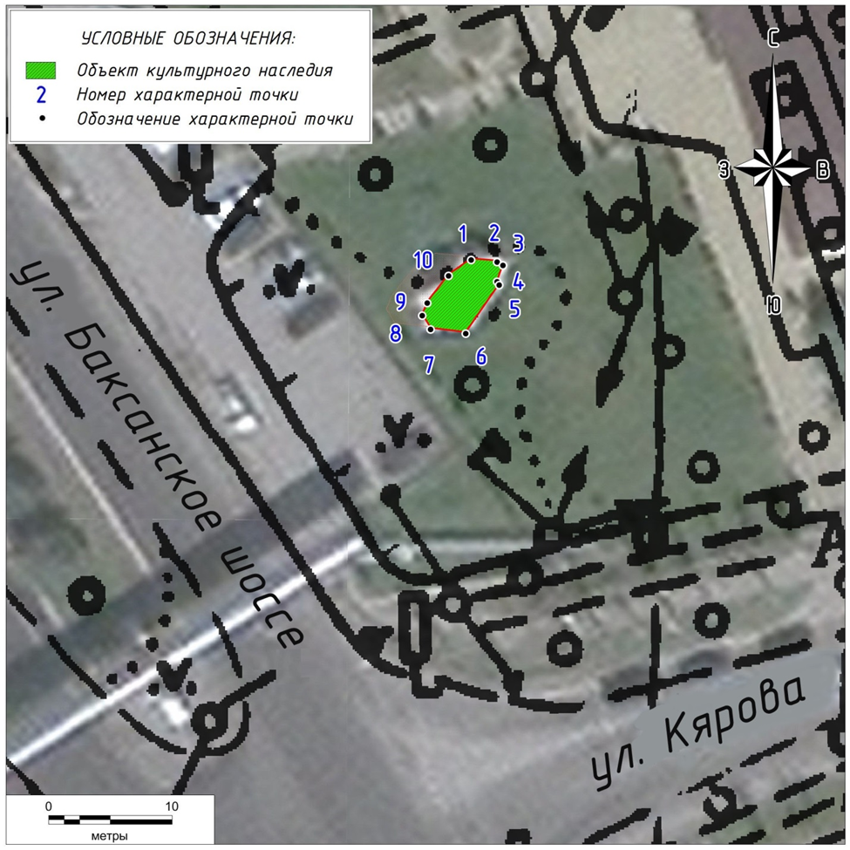

Описание границ территории
объекта культурного наследия регионального значения
«Памятник В.И. Ленину»

Границы территории объекта культурного наследия назначены по границе объекта.
Объект культурного наследия расположен в кадастровом квартале 07:08:0101000.
Контур границы образован точками, идущими по часовой стрелке.

Таблица координат характерных (поворотных) точек

границ территории объекта культурного наследия регионального значения
«Памятник В.И. Ленину»
№  точки | Координаты МСК-07 |  | Координаты WGS-84
№  точки | Х | Y | N | E
1 | 515417.77 | 268034.07 | 43.572287 | 43.585935
2 | 515417.59 | 268036.16 | 43.572285 | 43.585961
3 | 515417.32 | 268036.63 | 43.572283 | 43.585966
4 | 515415.99 | 268036.15 | 43.572271 | 43.585961
5 | 515415.74 | 268036.33 | 43.572269 | 43.585963
6 | 515411.78 | 268033.63 | 43.572233 | 43.585930
7 | 515412.13 | 268030.77 | 43.572236 | 43.585894
8 | 515413.25 | 268030.11 | 43.572246 | 43.585886
9 | 515414.25 | 268030.50 | 43.572255 | 43.585891
10 | 515416.46 | 268032.23 | 43.572275 | 43.585912
1 | 515417.77 | 268034.07 | 43.572287 | 43.585935

Координаты поворотных (характерных) точек границ территории объекта культурного наследия определены геодезическим методом (спутниковых измерений). Погрешность определения координат составляет 0,1 метра.

Приложение № 3
к приказу Упркультнаследия КБР
от «___» ______ 2021 г. № _____________

Правовой режим земельного участка в границах территории
объекта культурного наследия регионального значения
«Памятник В.И. Ленину»

Территория объекта культурного наследия регионального значения «Памятник В.И. Ленину», расположенного по адресу: Кабардино-Балкарская Республика, Чегемский район, с. Чегем-I, относится к землям историко-культурного назначения.

В границах территории разрешается:
- проведение работ по установке информационных надписей и обозначений, содержащих сведения об объекте культурного наследия;
- проведение работ по благоустройству территории объекта культурного наследия, направленных на сохранение, использование и популяризации объекта культурного наследия;
- осуществление хозяйственной деятельности, необходимой для обеспечения сохранности объекта культурного наследия;
- прокладка подземных инженерных коммуникаций, необходимых для сохранения и функционирования объекта культурного наследия;
- проведение работ, направленных на обеспечение визуального восприятия объекта культурного наследия в его градостроительной и природной среде, в том числе сохранение и восстановление сложившегося в природном ландшафте соотношение открытых и закрытых пространств;
- проведение работ по обеспечению пожарной безопасности объекта культурного наследия, его защиты от динамических воздействий.

В границах территории запрещается:
- строительство объектов капитального строительства;
- проведение земляных, строительных, мелиоративных и иных работ, за исключением работ по сохранению объекта культурного наследия или его отдельных элементов, сохранению историко-градостроительной или природной среды объекта культурного наследия;
- размещение некапитальных зданий и сооружений, и нестационарных объектов, кроме временных, необходимых для проведения работ по сохранению объекта культурного наследия;
- хозяйственная деятельность, ведущая к разрушению, искажению внешнего облика объекта культурного наследия, нарушающая целостность объекта культурного наследия и создающая угрозу его повреждения, разрушения или уничтожения;
- прокладка наземных и воздушных инженерных коммуникаций, кроме временных, необходимых для проведения работ по сохранению объекта культурного наследия;
- размещение на фасадах объекта культурного наследия инженерного оборудования, кроме необходимого для обеспечения безопасности территории объекта культурного наследия (системы видеонаблюдения) и архитектурной подсветки;
- установка рекламных конструкций за исключением рекламных конструкций, разрешенных в соответствии с пунктом 3 статьи 35.1 Федерального закона от 25.06.2002 № 73-ФЗ;
- создание разрушающих вибрационных нагрузок динамическим воздействием на грунты в зоне их взаимодействия с объектом культурного наследия.

